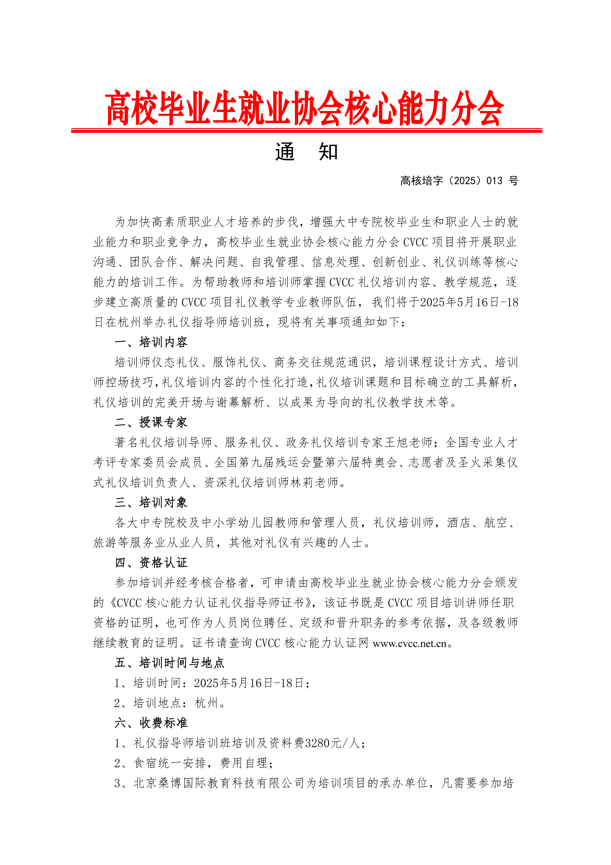
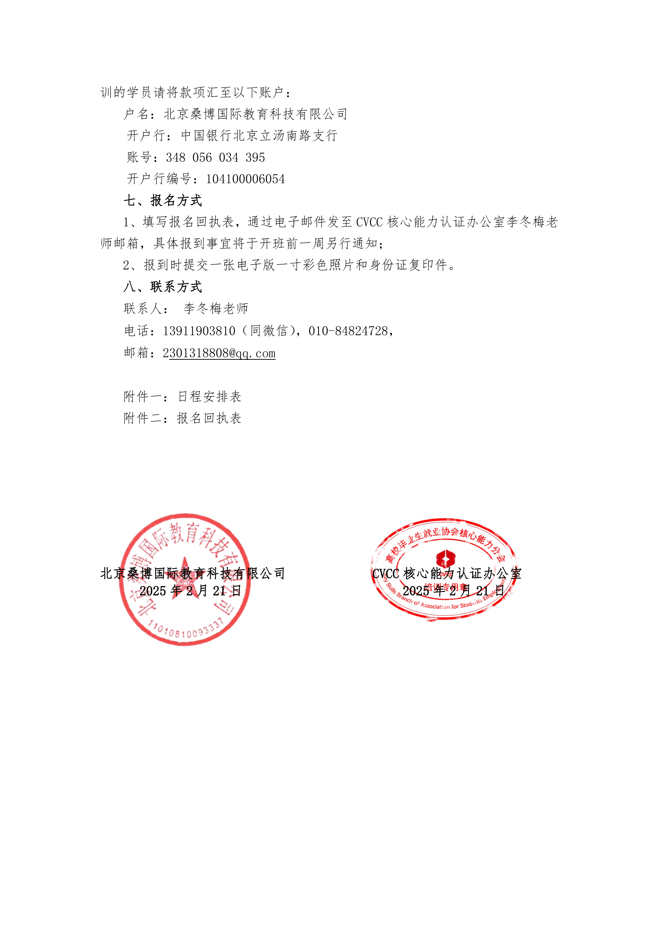
附件一：
CVCC礼仪指导师培训班日程安排
（时间：2025年5月16-18日，地点：杭州）
5月16日 上午（ 9：00-12：00）； 下午（14：00—17:00）
主讲：林莉老师 主题：培训师仪态礼仪、服饰礼仪、商务交往规范通识
一、仪态礼仪  开场：对礼仪的认识 做一个有礼仪的人  自然表情的训练  标准站姿的训练  端庄坐姿的训练  稳健走姿的训练  规范手势的训练  合礼递物的训练  礼仪操教学指导  二、个人形象管理  对礼仪形象的认识（重点:仪容与仪态） | 三、服饰礼仪  服饰的“三三”概念  正装的“五律”解析  礼服的“五律”解析  休闲服的“五律”解析  四、商务交往规范通识  三种称谓及灵活应用  介绍的四个关键要领  握手的五个关键要领  引领与陪同的两大要领  引领与陪同现场实操
5月17日 上午（ 9：00-12：00）； 下午（14：00—17:00）
主讲：林莉老师 主题：礼仪培训师从优秀到卓越
五、颁奖流程梳理  - 颁奖理念  2.参与颁奖的三部分人员形象  3.颁奖服务人员技能规范  4.颁奖中的位次及上下场顺序  5.颁奖流程 | 六、礼仪培训师个人提升  培训课程设计方式、培训师控场技巧  礼仪培训内容的个性化打造  礼仪培训课题和目标确立的工具解析  礼仪培训的完美开场与谢幕解析
5月18日 上午（ 9：00-12：00）； 下午（13:30—16:30）主讲：王旭老师 主题：以成果为导向的礼仪教学技术
一、夯实基础：礼仪知识的系统梳理  （一）礼仪起源及其属性  （二）礼仪内涵及其分类  （三）礼仪研究范式构建  （四）礼仪运用规则解读  二、融合创新：以成果为导向的礼仪教学  （一）礼仪教学创新的3P法则  （二）以交互为基础的VHF法  （三）以学员为中心的AKSH法  （四）以行动为路径的TPOR法  （五）以工具为保障的SOP法  （六）以成果为导向的课程思政 | 三、政务礼仪及其教学实践  （一）政务礼仪内涵及原则  （二）政务礼仪的教学设计  （三）基于VHF 法的政务礼仪教学  1、礼宾次序的基本原则  2、位次排列的具体运用  3、《看电影学礼仪》之次序礼仪  六、服务礼仪及其教学实践  (一)服务礼仪内涵及原则  (二)服务礼仪的教学设计  (三)基于 SOP 法的接待礼仪教学  1、麦当劳服务流程解密  2、SOP 流程梳理六步法  3、接待礼仪教学成果转化设计

附件二：
CVCC礼仪指导师培训班报名回执表
（时间：2025年5月16-18日，地点：杭州）
单位名称
姓名 | 性别 | 职务/职称 | 手机号码 | 电子邮箱 | 住宿标准
 |  |  |  |  | 标间（2人） |  | 单间（1人）
 |  |  |  |  | 标间（2人） |  | 单间（1人）
 |  |  |  |  | 标间（2人） |  | 单间（1人）
 |  |  |  |  | 标间（2人） |  | 单间（1人）
 |  |  |  |  | 标间（2人） |  | 单间（1人）
到达日期及时间

需要Word版本的回执表和证书申请表，请联系李冬梅老师。

